Melissa :
Bonjour! Je m’appelle Melissa et je travaille au UCAR Center for Science Education. La présente vidéo vous aidera à préparer la démonstration sur la force de Coriolis avec vos élèves qui constitue la Leçon 15 : Étape 2 du programme GLOBE Weather.

Au cours de cette activité, les élèves se pencheront sur la question : « Lorsque l’air et les tempêtes se déplacent, pourquoi suivent-ils une trajectoire courbe? »

Melissa :
Vous pouvez voir dans cette vidéo présentant cette vidéo présentant les précipitations à l’échelle mondiale que les tempêtes se déplacent selon des schémas prévisibles, déviant vers la droite dans l’hémisphère nord et vers la gauche dans l’hémisphère sud.

Les élèves remarquent que les tempêtes suivent une trajectoire courbe, car les vents dominants suivent une trajectoire courbe. Ils apprennent que les vents suivent une trajectoire courbe à cause de la force de Coriolis, qui explique de quelle façon la circulation atmosphérique est influencée par la rotation de la Terre.
[texte à l'écran] :
Force de Coriolis : l’accélération apparente d’un corps mobile sous l’effet de la rotation de la Terre.
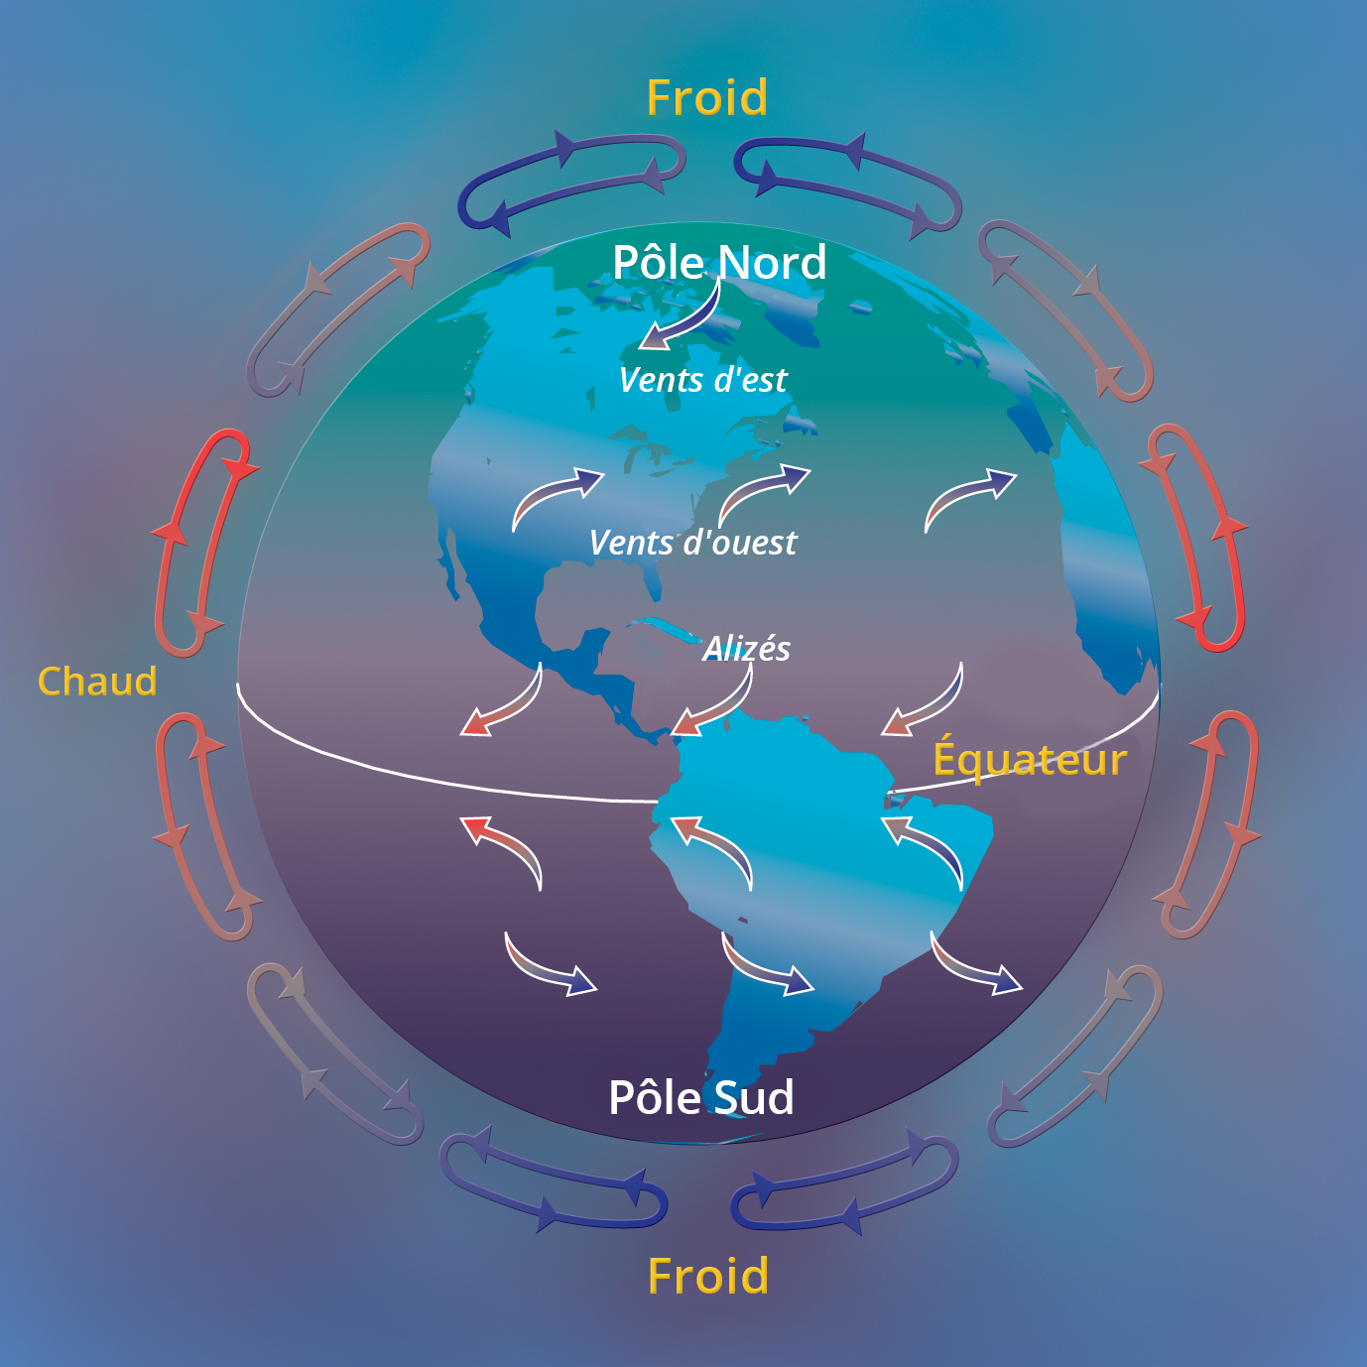

Melissa :
Ce tourniquet peut aider à expliquer le fonctionnement de la force de Coriolis. Lorsque le tourniquet est immobile, une balle est lancée et se déplace en ligne droite. C’est ainsi que se déplaceraient les tempêtes dans l’atmosphère si la Terre ne tournait pas.

Mais, bien entendu, la Terre tourne. Lorsque le tourniquet tourne, la balle se déplace selon une trajectoire courbe.

Le tourniquet en rotation dévie la trajectoire de la balle, tout comme la Terre en rotation dévie la trajectoire des vents, entraînant la trajectoire courbe des tempêtes.
Au cours de l’étape 2 de la leçon 15, les élèves pourront créer un modèle de ce phénomène à l’aide d’un ballon, représentant la Terre, et de deux marqueurs de différentes couleurs.
[texte à l'écran] :
1 ballon
2 marqueurs de différentes couleurs

Melissa :
Dans le cadre de cette activité, nous allons uniquement représenter la façon dont l’air se déplace sous les tropiques.

Pour commencer, tracez la ligne de l’équateur autour du point le plus large du ballon. Tracez également les lignes des latitudes 30˚ N et 30˚ S.

Nous allons tout d’abord simuler la façon dont l’air sous les tropiques se déplacerait si la Terre ne tournait pas. Demandez à un élève de tenir le ballon à la verticale, pendant qu’un autre élève trace une ligne à partir de la ligne de latitude 30˚ N, en direction de l’équateur. Il est facile de tracer une ligne droite lorsque le ballon ne bouge pas.

Maintenant, nous allons simuler la façon dont l’air bouge avec la rotation de la Terre. En regardant le haut du ballon, faites-le tourner vers la gauche pour simuler la rotation de la Terre.

À l’aide d’un marqueur de couleur différente, tracer une ligne en direction de l’équateur à partir du même point précédent pendant que le ballon tourne. Cette fois-ci, la ligne est déviée.
Pourquoi cela se produit-il? Sans la rotation de la Terre sur son axe, l’air monte vers l’équateur et descend vers les pôles, comme l’indiquent les flèches blanches sur le schéma.

Cependant, à cause de la rotation de la Terre, l’air dévie, comme l’indiquent les flèches noires sur le schéma.
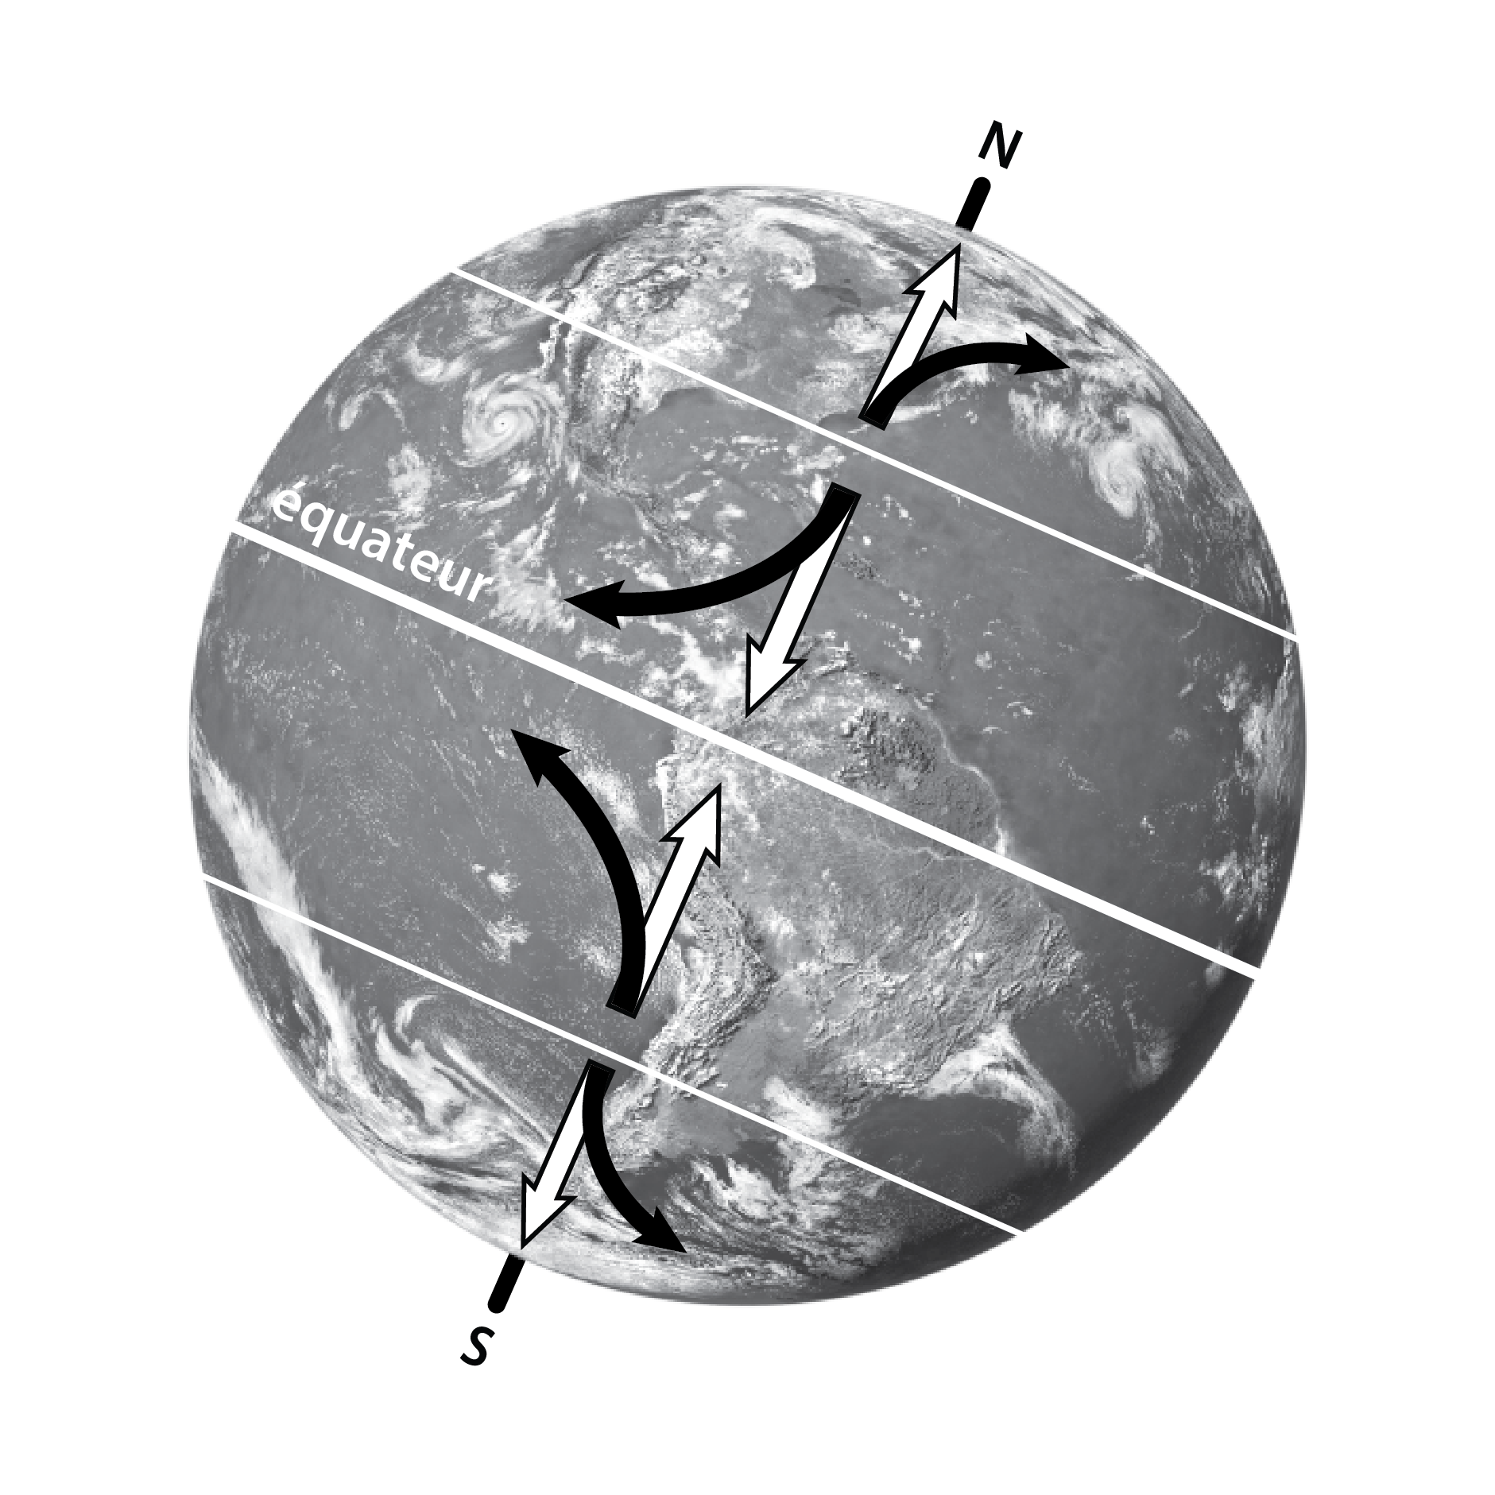
Cela crée trois cellules de convection, trois au sud de l’équateur et trois au nord de l’équateur.

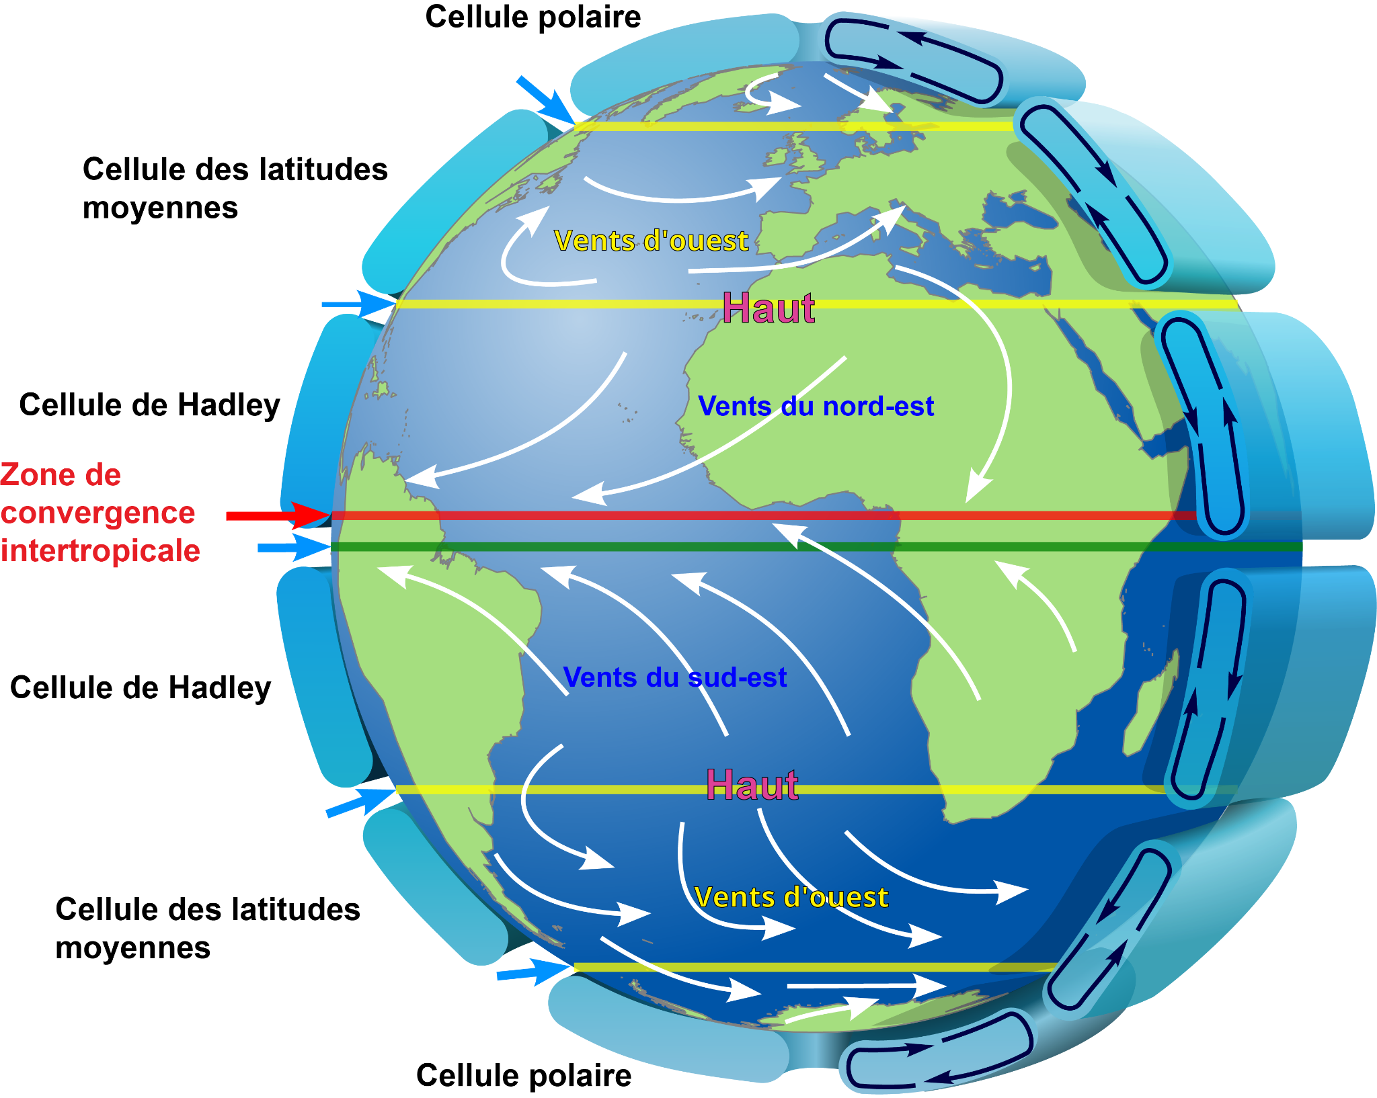

À la séquence d’apprentissage 3 de GLOBE Weather, les élèves conçoivent un modèle montrant la façon dont l’air se déplace sous les tropiques. L’activité sur la force de Coriolis s’appuie sur leur compréhension de la circulation de l’air à l’échelle mondiale et les aide à expliquer les schémas de déplacement des tempêtes que nous voyons dans la vidéo sur les précipitations. Cette activité, ainsi que leur modèle de la circulation de l’air sous les tropiques, prépare les élèves à prédire l’endroit où il est probable que les tempêtes proviennent. Il s’agit de la dernière étape de la leçon 15.

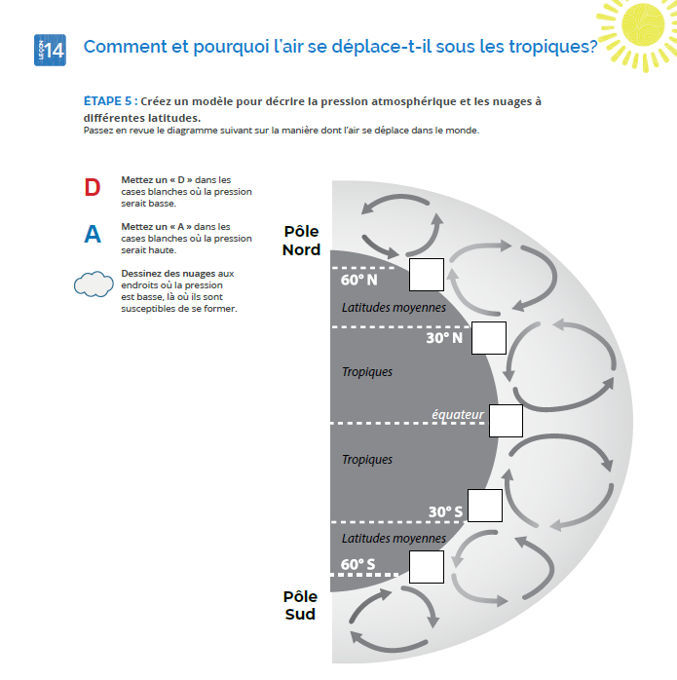

Pour consulter le plan de leçon en entier pour cette activité, allez à la page 124 du Guide du professeur situé sur le site Web du programme GLOBE Weather (globeweathercurriculum.org).

Et pour en savoir davantage sur la force de Coriolis et d’autres phénomènes météorologiques, vous pouvez consulter le site Web du UCAR Center for Science Education (scied.ucar.edu).

Le programme GLOBE Weather est soutenu par la Nasa dans le cadre de la subvention #NNX17AD75G.

https://scied.ucar.edu/globe-weather-curriculum/french

